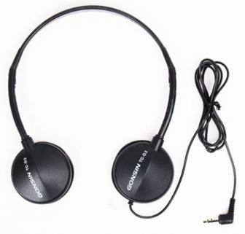

Бренд: GONSIN
Модель: TC-D3

GONSIN Наушники TC-D3 - предназначены для использования в системах синхронного перевода и конференц-системах, применяются участниками мероприятий для прослушивания перевода или аудиосигнала, обеспечивают стабильное стереозвучание и комфорт при длительной эксплуатации.

Технические характеристики:

- Цвет: чёрный
- Тип: стереонаушники
- Интерфейс: 3.5 мм
- Импеданс: 32Ω ±15%
- Диапазон частот: 20–20000 Гц
- Рабочее напряжение: 0.8 В
- Входная мощность: 30–50 мВт
- Коэффициент искажений: <5%

